《 国际贸易专业导论 》课程实践报告评价表（2022版）

姓名：高干艳 学号：22124253 总分：

项目 | 权重 | 评分标准 |  | 得分 | 备注
一、作业格式（A） | 10% | 10分 | 有评价表（放在最前面）和封面，排版规范；排版主要涉及分层标题、段落、图表等。
一、作业格式（A） | 10% | 8分 | 无评价表（放在最前面）和封面，但排版规范；排版主要涉及分层标题、段落、图表等。
一、作业格式（A） | 10% | 6分 | 无评价表（放在最前面）和封面，排版也不规范；排版主要涉及分层标题、段落、图表等。
二、学习内容总结与启发（B） | 40% | 36分及以上 | 将5次课内容总结的非常清楚（如果放假可以少），层次清晰，还有自己的想法。
二、学习内容总结与启发（B） | 40% | 32～35.9分 | 能够至少将3次课内容总结的清楚，还有自己的想法。
二、学习内容总结与启发（B） | 40% | 32以下 | 能够有意识地对课程内容进行描述。
三、目标规划（C） | 50% | 45分及以上 | 规划很详细，目标有分层，可行性很强。
三、目标规划（C） | 50% | 40-44.9分 | 规划比较详细，目标有分层，可行性比较强。
三、目标规划（C） | 50% | 40以下 | 规划一般，目标没有分层，有一定的可行性。
总分 | 100% | A*0.1+B*0.4+C*0.5

《国际贸易专业导论》课程

期末作业

姓名：高干艳
学号：22124253
专业：国际经济与贸易
班级：国贸2班

一、学习内容总结与启发
- 国际经济与贸易专业人才培养方案框架
1、内容总结
在第一节课上，贾利军老师为我们介绍了国际经济与贸易专业人才培养方案框架，让我对四年的本科学习和未来就业规划有了一定的方向。
首先她介绍了国经贸专业的培养目标，国经贸专业主要以全球经贸发展新趋势为引领，培养具有广阔国际视野和深刻经济学素养，能够应对未来挑战的德才兼备的高素质复合型创新型人才，以国际组织与全球经济治理、跨境电商与数字贸易为特色，从理论知识、思维能力、技能体现、价值体现、实践能力五个方面的能力培养为目标开设课程。接着，她讲述了本专业人才培养的指导思想，即立德树人，提高人才培养质量；让学生从“学会”转变为“会学”；以学生为本，全力打造师生共同体。贾老师还介绍了目标的实施路径与方案，包括课程的设置、资源的投入、政校行企联动的育人模式；案例教学、角色扮演教学、任务驱动教学的教学方法；构建研究能力、专业能力、素质基础“立体化”培养体系，以及实施该体系的重要举措。最后，她阐述了本专业所预期达到的效果，包括以国贸大赛为主的竞赛、对口的企业、专业创新项目和立体化“教学”体系。

2、启发
通过第一节课，贾老师让我对国际经济与贸易专业有了一个初步的了解，了解了专业学习的大致内容和方向，也使我对学习目标更加清晰，知道了自己应该往哪方面努力。同时，老师在课上详细介绍了国贸大赛，激起了我对于国贸大赛的兴趣。
经过一整节课的学习，我认为国经贸专业所培养的应该是会创新、视野广阔、敢于应对挑战、多方面能力兼备的复合型人才，因此，我应该在未来的专业学习中，不仅学好理论知识，还要多参与实践、多关心国际上的最新趋势，努力成为一个复合型人才。

（二）Introduction to international trade
1、内容总结
在第二节课上，孙善侠老师主要以国际贸易为主，从为什么要进行贸易、哪些产品应该出口/进口、贸易带来的失业和工作转移、为什么会引起中美贸易战、如何在国际贸易竞争中存活、为什么国际贸易对中国很重要等方面对国经贸专业进行更为详细具体的介绍。
孙老师讲述了进行贸易的原因，其主要原因有二：绝对优势理论和相对优势理论。为了更好地理解，她举了几个简单的例子进行计算比较由于绝对优势和相对优势的存在，因而必然产生贸易，来使各国利益最大化。与此同时，具有优势的产品会被出口，不具有优势的产品则需要进口。
然而贸易也会带来弊端，贸易会带来产业的转移，在产业转移的过程中，工人们不得不进行工作转移，而由于部分工人自身技术的限制，他们会在工作转移中失业。孙老师例举了具体的数据，更直观地让我感受到贸易带来的失业率。
孙老师还告诉我们，大多数经济学家强烈支持自由贸易，政府通常会提供“安全网”，来缓冲受贸易(或其他变化)伤害的群体的损失。而引起中美贸易战的主要原因是因为中美两国的利益冲突。中国的贸易之所以成功，主要是因为投资、消费、出口三个方面。

不同国家gdp增长率柱状图
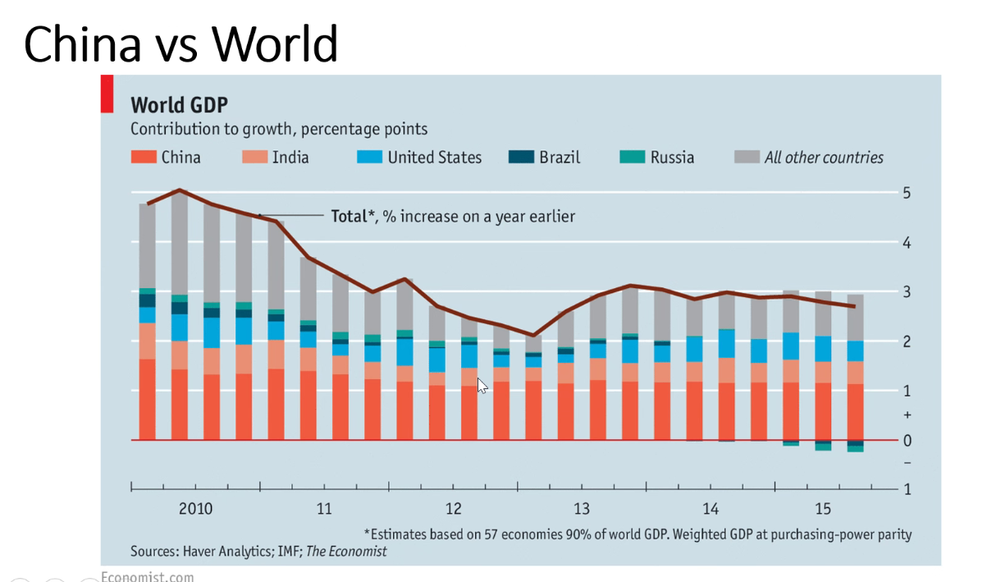

2、启发
通过第二节课的学习，让我对贸易有了更深刻的了解，包括贸易产生的原因、贸易带来的好处和弊端、如何才能通过贸易使本国利益最大化等等。通过几个实例的计算，我知道了贸易应该是理性的，是经过多方面因素考虑和计算的。而对于一个国家来说，不仅应该考虑收益上如何利益最大化，也应该考虑贸易带来的失业问题，解决那部分人口的失业问题。

（三）、Profit、People、Planet
1、内容总结
在第三节课上，陈军老师首先告诉我们，想要建立business必要的三个条件，即profit、people、planet。profit就是利润，一个企业存在的根本原因就是为了获得利益。people就是人，人包括建立企业的人、消费者，只有人的存在，企业才得以运营下去。Planet，即星球，这里主要指的是地球，企业不能只为自身利益考虑，还应该为全球考虑，这主要包括贸易、地球的可持续发展等等。
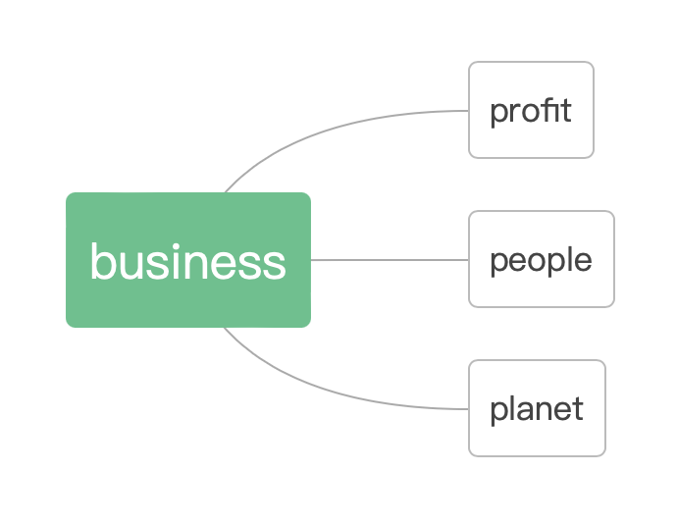
接着，陈老师播放了几个视频，通过视频让我们了解他所带的几个实践项目团队以及这些团队所取得的成绩。
他还邀请已经毕业的国经贸专业的优秀学长，为我们分享本科四年的学习经验和学习重点。从课内课外两方面提升自己，课内以提高绩点为主，丰富知识体系，多问多交流；认识老师，与老师接触的机会；构建属于自己的思维方式；不可避免的局限性。课外要拓展学习深度广度，提升综合技能，学会运用多元的、丰富的学习资源 ，如B站、MOOC、Coursera等；通过实习、实践、竞赛等提升知识的整体性和应用性；加强英语、沟通表达、数据分析能力。在学有余力的基础上积极丰富自我。
最后，陈老师播放了由悉尼工商学院演唱、拍摄的《you raise me up》，旨在告诉我们我们现在站在巨人的肩膀上，要学会利用身边的资源，更好地提升自己，锻炼自己的能力。

2、启发
通过项目视频，使我产生了对实践项目的浓厚兴趣，也开始对这方面有了一定的规划。而学长的分享也让我对未来四年有了更为具体的目标和更为清晰的努力方向。陈军老师作为多年企业高管，拥有非常丰富的实践经验，我想未来在学习专业理论知识的基础上，多跟着陈军老师参与实践项目，锻炼自己的实践能力，讲所学的理论同具体实际相结合，真正做到学以致用。在悉商，我们有着丰富的资源，我应该充分利用好资源，使自己成为国经贸领域的优秀人才。

- 期末总结与目标规划
- 内容总结
在第四节课上，贾利军老师介绍了不同的贸易种类，包括进口贸易、出口贸易、过境贸易、直接贸易、间接贸易、转口贸易、易货贸易、租聘贸易等等，以及“三来一补”：来料加工、来件装配、来样加工、补偿贸易。
贾老师用上海大学原校长金东寒的话告诉我们大学生要树立一个什么样的目标：“首先，你们应该设立一个大学期间的学习目标；其次，你们应该考虑毕业以后的职业发展目标；第三，也是最重要的，我们每个人必须注重自己的人生目标。”她从出国留学、国内保研、申请推免的条件、国内考研考公、就业、双学位要求等方面，分别介绍了达成这些目标规划所需要的条件。
出国留学 | 绩点 | 英语成绩 | 适当的竞赛和实践活动
国内保研 | 绩点 | 学术能力 | 适当的竞赛和实践活动
申请推免的条件 | 绩点75% | 全面发展指标25%（兵役、志愿服务、国际组织实习、科研成果、竞赛成果、体育竞赛成果）
国内考研、考公 | 绩点 | 学术能力 | 了解考研信息和公务员报考信息 | 适当的竞赛和实践活动
就业 | 实习 | 取得一定的职业资格证书 | 适当的竞赛和实践活动
双学位要求 | 雅思6.5写作6 |  | 不能有挂科

- 启发
通过最后一节课的学习，我了解了不同的贸易及其定义，也对自己有了更直接、清晰的目标规划。从上表中不难看出，本专业作为中外合办的专业，对于英语的有一定的要求，而英语成绩对双学位的申请以及出国留学都非常重要，这就要求我们要学好英语，这是最为基础的部分。除了选择直接就业和双学位要求以外，其他目标规划都很看重绩点，说明理论学习是极为重要的，理论知识是实践的基础。而所有的目标规划（除了双学位要求），都要求我们参与适当的竞赛和实践活动，这实则是要求我们把所学理论知识运用于实际，这也说明了国经贸专业学习的最终目标是实践。
在最后一节课上，老师列举了不同的规划和这些规划所需要准备的，这对我自己的目标规划有很大的参考价值，更有利于我做可行性强的详细规划、分层目标。

- 目标规划
- 课内学习目标规划
- 绩点
在绩点方面，我认为4.0这样目标对于我来说是难以实现的，因此我想给自己定一个更为可行的目标：3.7。
想要均绩达到3.7，首先要把握擅长学科的绩点，比如我的英语相对比较擅长，英语是每学期十学分的课程，我应该抓住这个机会提升绩点。其次，对于比较薄弱的学科，应该努力去提升，花更多时间去学习，争取做到不拖后腿，比如我的高等数学相对薄弱，我应该在完成老师规定的学习任务之余，运用网络资源以及教辅材料，进行自主学习，使高数尽量不拖我的后腿。对于一些思想政治类的比较好拿分的课程，上课要做好笔记和圈画，积极回答老师的问题，平时作业按时完成，最终获得相对较高的绩点。

- 四六级
由于悉尼工商学院是中外合办的学院，所以我们在大一时就可以考四六级。12月份我即将参加四级考试，我希望我能在四级考试中达到650分以上，明年的六级也能在600分以上。

- 双学位
双学位有两个要求：雅思6.5写作6和不能有挂科。既然来了悉尼工商学院，就应该用好UTS的资源，申请双学位。
对于雅思的条件，我想在大二的时候就把雅思考了，以免大三忙于别的专业课和实习。对此，我现在就要开始背雅思词汇，刷雅思的题，熟悉雅思的题型，练习雅思口语和写作。
不能有挂科这一条件我认为只要好好学习，跟着每门老师的要求走，上课认真听、不迟到早退，平时作业按时按量完成，考试前认真复习、考试仔细审题答题，就不难达成。

- 课外提升目标
- 竞赛
作为国经贸的学生，最重要的竞赛就是国贸大赛了，我想在大一大二的时候加入参赛团队，代表学校参与市级乃至国家级的比赛，并从中取得优异的成绩。
另外还有中国“互联网+” 大学生创新创业大赛、“挑战杯”全国大学生课外学术科技作品竞赛、“挑战杯” 中国大学生创业计划大赛等等大赛，在我有能力的情况下，跟着指导老师量力而行。

2、考证
考证对于就业来说非常重要，由于我学习的是国际经济与贸易，所以金融和会计方面我都会涉及。因此我主要想考CFA、注册会计师（CPA）和ACCA。对此，我的专业选修课更多的会选择与之相关的课程，另外我还会报名课外的辅导班进行更加系统地学习。
同时，我还想在大学期间考出教师资格证，以免未来就业竞争太大、工作不稳定，这样起码还可以有一个相对稳定但专业并不对口的工作。

3、实习实践
关注上大悉商职业拓展中心的微信公众号，了解实习的机会。从大一寒假开始参与实践活动。从大三开始，积极去往外贸企业、银行等专业对口的企业单位进行实习，提升自己的实践能力。

（三）毕业后规划
本科毕业后我的规划是去日本留学。
- 语言
日本留学对于语言的要求比较高，对英语和日语都有一定要求。因此，我现在就已经开始学习日语，争取在大三之前考出日语N1。

- 学校选择
由于日本的大学需要参与学校的修士入学考试，所以我大四时会关注各个大学的招生信息，报名qs相对靠前的大学，等等，并准备不同学校的入学笔试和面试。

